Compte rendu de l’assemblée générale

du

14 juin 2014

**Ordre du jour :**

1) Rapport moral du Président.

2) Rapport d’activité du Secrétaire général.

3) Rapport financier du Trésorier.

4) Montant des adhésions.

5) Renouvellement des membres du conseil d’administration.

6) Suivi des décisions prises lors de l’assemblée générale 2013.

- Elaboration d’un règlement intérieur

- Circulation de l’information

- Classement du bâtiment B

- Mise en place de la commission « Musée Issoudun »

7) Questions diverses.

L’Assemblée Générale compte 33 présents.

Décompte des pouvoirs : 22

AUCLAIR Philippe : 2

BIDAUD Philippe : 1

BOTTIN Daniel : 1

FROMONT Denis : 14

HURTY Michel : 1

MESQUITA Manuel : 1

POINSIGNON Gérard : 1

POTILLON Joël : 1

Total des votants : 55

1. **Rapport moral du Président. Manuel MESQUITA**

Cette année, l’assemblée générale a été déplacée plus tôt dans l’année en passant du mois d’octobre au mois de juin.

Cette modification doit permettre à notre association de fournir aux administrations des documents en phase avec leur planning donc de respecter des dates butoirs.

A ce jour et en accord avec les décisions prises lors de la dernière assemblée générale, Toute la partie administrative dépend du département de l’Indre, ce qui nous évitera les réponses du type : « votre siège social est dans le Cher donc… » ou : « votre bâtiment B est dans l’Indre alors… ».

J’espère que ces ajustements permettront enfin à l’ACHDR d’avoir une action vers le grand public plus régulière et non plus que des présentations épisodiques, bien que celles-ci soient importantes pour notre image.

Ces visites sont actuellement notre principale vitrine et certaines ont eu un nombre de visiteurs conséquents.

Nos adhérents sont toujours aussi actifs et je les remercie. Je remercie aussi TDF qui nous hébergé et maintien les locaux hors d’eau ; des travaux ayant encore eu lieu cette année.

Je n’oublie pas tous les passionnés de la Radio et de la Télé qui participent au développement de notre activité en nous sollicitant pour des expositions, visites et prêt de matériel. Je n’oublie pas non plus ceux qui nous font des dons de matériel et de documents.

Toutes ces manifestations nous ont permis d’avoir à plusieurs reprises l’honneur de la presse et de la télévision.

La voie est tracée, continuons, trouvons des solutions pour faire connaître ce patrimoine exceptionnel qui est celui de l’histoire de la Radio et de la Télévision.

**Le rapport moral du Président est adopté à l’unanimité.**

1. **Rapport d’activité du Secrétaire général. Denis FROMONT**

Compte tenu de la date avancée de l’assemblée générale, le compte rendu d’activité portera sur la période du 21 octobre 2013 au 14 juin 2014.

Durant cette période, 18 journées regroupant 102 personnes ont été consacrées à l’aménagement des locaux, rangement des collections, remise en état de matériel:

**Réaménagement du studio :**

* Mise en valeur des magnétophones de reportage.
* Découverte et archivage de documents sonores. Plus de cent heures d’écoute et d’archivage.

**Aménagement du magasin tubes :**

Classement et rangement des tubes.

A poursuivre en 2014 et 2015.

Besoin urgent d’étagères

**Classement et rangement de la documentation :**

**Collection POINSIGNON**:

* Classement bibliographique :

Branly 40 documents scannés.

Ferrié 158 documents scannés.

Barthélémy 40 documents scannés.

* Livres :

183 ouvrages triés, référencés et classés.

* Documentation et revues anciennes :

427 référencés et triés.

**Collection ACHDR :**

- Livres :

363 livres triés, référencés et classés.

- Documentation :

1536 documents et revues identifiés et classés.

Depuis 4 ans, 14000 documents des annales des PTT de 1910 à 1936 ont été scannés et triés, ayant permis la rédaction d’articles pour le bulletin de l’ACHDR et d’autres associations. (AFNAR, Armorhistel etc.)

**Visites, expositions et événements divers :**

* Rappel : 11, 12, 13 octobre 2013 : journées de la science à Rennes. Sur les trois jours c’est 1600 scolaires et 7400 visiteurs grand public qui ont fréquenté les 56 stands du village des sciences.
* 16 novembre 2013 : visite de l’association UDOCI (52 personnes).
* Février 2014 : exposition France 3 Rennes (150 personnes en visite commentée et environ 400 en visite libre).
* 5 et 6 avril 2014 : visite de l’association RADIOFIL (300 personnes).
* 6 avril 2014 : visite de l’association ESCAPADE (50 personnes).
* 18 mai 2014 : visite de l’association des anciens élèves du lycée agricole Lancosme (90 personnes).
* Prêt d’objet à l’association Armorhistel pour son exposition Com’Art au musée Ferrié de Rennes.

492 personnes ont visité le site de St Aoustrille. Rançon de notre notoriété grandissante, l’augmentation des demandes de visites nous pose quelques problèmes d’organisation. Cela va nécessiter à l’avenir de mieux planifier les dates de ces visites en prévoyant des plages calendaires à proposer aux futurs visiteurs.

**Déménagements et récupération de matériels :**

* 29 octobre 2013 : récupération d’émetteur AM et FM de TDF.
* 22 février 2014 : récupération de livres et documents de la collection Poinsignon à Asnières.
* 22 mars 2014 : réception d’une camionnette de matériel de la collection Poinsignon (merci à Elisabeth et Gérard).
* 26 mars 2014 : Récupération d’une table de montage film, ayant appartenue à TF1, à Chazel sur Lyon (don du musée du chapeau).
* 17 mai 2014 : réception d’une camionnette de matériel de la collection Poinsignon (merci à Elisabeth et Gérard).

Les nouveaux apports de tubes de la collection Poinsignon vont nous amener à reconsidérer les présentations de ceux-ci. Leur présentation et la mise en valeur doivent être améliorées.

**Divers :**

* Poursuite de l’électrification de la salle d’exposition.
* Réaménagement de l’exposition TV.
* Restauration de deux émetteurs à étincelles datant respectivement de 1914 et 1918.
* Restauration d’un téléviseur Téléavia exposé actuellement avec d’autres objets à l’exposition Com’Art de Rennes*.*
* 13 mai, Invitation pour assister à une séance de l’Académie des Sciences à Rennes.
* Sollicitation pour une expertise de matériel par le ministère de la culture de la principauté d’Andorre en vue de la création d’un musée de la radio dans les anciens locaux de Radio Andorre.

Tous les travaux de rangement et de classement montrent un besoin urgent d’étagères. Des crédits seront dégagés pour l’achat de matériel de rangement et de classement.

Pour ne pas oublier quelqu’un, je ne citerais pas les noms de tous ces bénévoles qui par leur présence et dévouement, ont permis de faire tout ce travail et de faire vivre notre association.

**Le rapport d’activité est adopté à l’unanimité.**

1. **Rapport financier du Trésorier. Joël POTILLON**

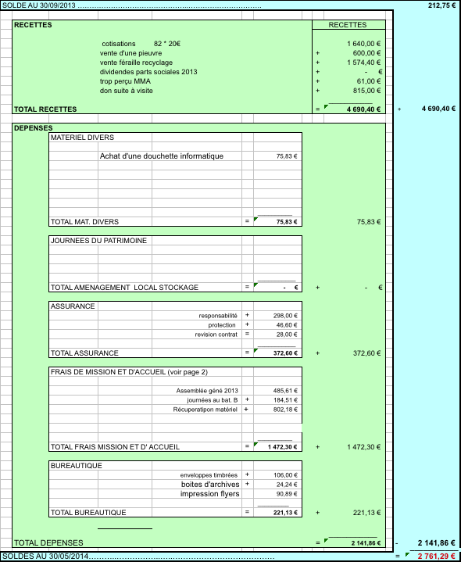

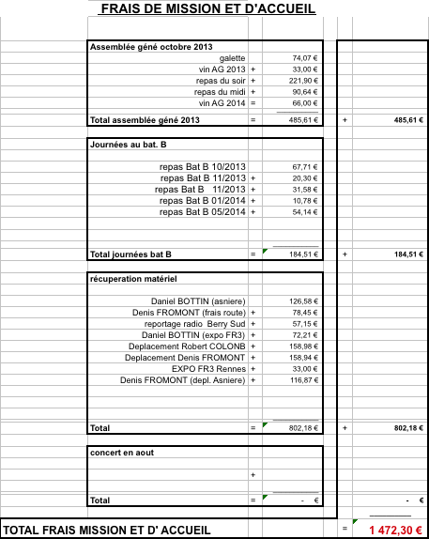

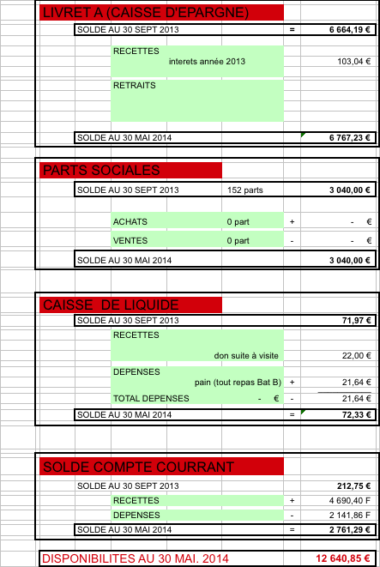

**Le rapport financier est adopté à l’unanimité.**

1. **Montant des adhésions.**

Sur proposition du Conseil d’administration, le montant de la cotisation est fixé à 20€ pour la saison 2014-2015.

**La proposition est adoptée à l’unanimité.**

1. **Renouvellement des membres du conseil d’administration.**

Les membres sortants sont :

AUCLAIR Philippe

BOTTIN Daniel

FEUILLET Cyril

FROMONT Denis

HAMON Stéphane

HURTY Michel

VIGNAUD Thierry

M. HAMON Stéphane n’étant pas à jour de ses cotisations ne fait plus partie de fait du conseil d’administration. Les autres membres sortants renouvellent leurs candidatures et il n’y a pas de nouveau candidat.

Sur décision unanime de l’Assemblée Générale le vote se déroule à mains levées sur une liste bloquée.

Après en avoir délibéré, l’Assemblée Générale décide à l’unanimité de reconduire les candidats sortants.

Le nouveau conseil d’administration se compose comme suit :

OURDOUILLIE Philippe membre de droit représentant TDF

POINSIGNON Gérard membre de droit représentant la collection Poinsignon

ARCANGELI Pierre membre

AUBERT Jacques membre

AUCLAIR Philippe membre

BIDAUD Philippe membre

BOTTIN Daniel membre

FEUILLET Cyril membre

FROMONT Denis membre

HESLON Joël membre

HURTY Michel membre

LANE Jacques membre

LECLERC Philippe membre

MESQUITA Manuel membre

MESSAGER Alain membre

POTILLON Joël membre

VIGNAUD Thierry membre

1. **Suivi des décisions prises lors de l’assemblée générale 2013.**

* **Elaboration d’un règlement intérieur.**

En marge de ce point de l’ordre du jour, des remarques justifiées sur le fonctionnement du CA nous amène à mener une réflexion sur ce récurent problème.

Statutairement le CA doit se réunir au minimum deux fois par an. L’éparpillement géographique de ses membres, ne facilite pas les réunions avec une présence physiques.

Actuellement, Il ne se réuni qu’une fois par an après l’AG et est informé via la messagerie de l’ACHDR des activités récurrentes de l’association. Chaque membre peut s’il le désire intervenir à tout moment auprès des membres du bureau.

Les futurs projets qui nous attendent vont imposer un fonctionnement plus collégial. Il faut dans les décisions à prendre, impliquer le CA et pour cela imaginer des moyens de réunion utilisant par exemple internet pour des réunions par messagerie.

Déjà évoqué à l’AG 2013, la rédaction d’un règlement intérieur s’impose.

*Que dit la réglementation :*

*Le règlement intérieur a pour objet de préciser les règles de fonctionnement de l’association ou de les compléter.*

*Le règlement intérieur d’association a un double rôle :*

* *éviter d’alourdir les statuts avec des détails trop précis,*
* *conserver la confidentialité des règles de fonctionnement interne à l’association.*

*Le règlement intérieur n’est pas obligatoire, il ne fait pas partie des documents à joindre à la déclaration en préfecture, il peut être rédigé une fois que l’association a été créée.*

*Contrairement aux statuts, il peut être modifié facilement.*

*Le règlement intérieur peut être rédigé par le conseil d’administration ou l’assemblée générale.*

*Pour la souplesse de modification, il est conseillé de faire rédiger le règlement intérieur par le conseil d’administration.*

*Le contenu du règlement intérieur ne doit pas être en contradiction avec les statuts de l’association.*

Notre règlement intérieur doit porter, entre autre, sur les points suivants :

* préciser la qualité des membres. (proposition de créer des membres sympathisants)
* le fonctionnement du CA (information, nombre et modalités des réunions …).
* Définir une période de probation pour être membre du CA
* le fonctionnement de l’AG (délai de convocation, majorité, modalité de vote …).
* Discipline.
* Etc.

Avant la fin de l’année, un projet sera proposé aux membres du CA par le secrétaire général. Le CA sera chargé, sur cette proposition, d’élaborer un règlement intérieur qui sera présenté à la prochaine assemblée générale.

* **Circulation de l’information.**

Rappel important : le Président est responsable juridiquement de toutes les actions des membres de l’association.

A ce titre, il doit être le premier informé de toutes les initiatives que pourrait prendre un membre, mandaté ou non, au nom de l’association : demandes de visites, demandes d’expositions, rendez-vous etc.

Par exemple, pour une sollicitation de visite, le passage obligé est Manuel MESQUITA qui en informe pour avis l’entreprise TDF, celle-ci se réservant le droit de refuser (ce qui ne s’est jamais produit).

De part ses activités professionnelles, le Président Manuel MESQUITA, délègue beaucoup. Mais cela implique un contrôle rigoureux de ces délégations et impose aux délégataires de rendre compte avant de prendre une décision.

Comme il l’a été défini lors de l’AG 2013, les principales informations passent par le secrétaire général qui est en relation permanente avec le Président via la messagerie [contact.achdr@laposte.com](mailto:contact.achdr@laposte.com).

Pour les activités courantes, l’information se fait par le responsable de l’activité sur la messagerie et n’implique pas obligatoirement le Président. (Exemple : invitation aux journées de travaux au bâtiment B par Joël Potillon).

* **Classement du bâtiment B**

Le centre émetteur de St Aoustrille Bâtiments A, B C et D a été conçu dans les année 40 par l’architecte Léon AZEMA, grand prix de Rome en 1921, constructeur entre autre du palais de Chaillot pour l’exposition universelle de 1937.

Devenu architecte de la RTF, il crée tous les centres émetteurs Ondes longues et ondes courtes et notamment le centre émetteur d’Allouis en 1939.

Sur le site de St Aoustrille, TDF reste propriétaire des bâtiments B et D (le bâtiment A a été détruit en 1992 et le bâtiment C a été cédé quelques années plus tard).

Il nous paraît important de préserver ces témoignages de l’architecture industrielle du milieu du 20ème siècle.

Dans un premier temps, il nous semble souhaitable de faire inscrire le bâtiment B à l’inventaire supplémentaire des monuments historiques.

**Bien que cette démarche ne nécessite pas l’accord du propriétaire, il nous paraît indispensable de mener cette action en partenariat avec TDF.**

Il se trouve que deux de nos adhérents ont une expérience dans ce genre de dossier :

M. Philippe AUCLAIR pour le classement de la rotonde SNCF de Montluçon et M. Joël HESLON pour le classement de la rotonde SNCF de Château sur Loir

Ils ont accepté de nous faire profiter de leur expérience et d’initialiser ce dossier. Ils seront accompagnés dans cette tâche par M. Pierre ARCANGELI qui leur fournira tous les documents nécessaires.

M. Manuel MESQUITA supervisera cette action et sera en charge des relations avec TDF et notamment avec le responsable du patrimoine.

Cette action s’inscrit pleinement dans les objectifs de sauvegarde du patrimoine de la radio et de la télévision de notre association.

Le classement du matériel émetteur appartenant à l’ACHDR et également envisagé.

Ces décisions sont entérinées par l’assemblée générale.

* **Mise en place de la commission « Musée Issoudun ».**

Le 4 avril, en marge de la manifestation Radiofil, une réunion à laquelle ont participé Manuel MESQUITA et Denis FROMONT a eu lieu à la mairie d’Issoudun en présence du Maire M. André LAIGNEL et de la Directrice des musées Mme Sophie CAZE.

M. LAIGNEL a réaffirme sa volonté de créer un musée de la radio et de la télévision, qu’il était en recherche de partenaires notamment France télévision et Radio France et qu’il avait mandaté Mme CAZE pour une mission d’étude des musées de New York et de Berlin.

Celle-ci, au terme de sa mission, reprendra contact avec l’ACHDR par l’intermédiaire de son secrétaire général Denis FROMONT, début juillet.

La commission ou groupe de travail attend maintenant les conclusions des réflexions de la Mairie d’Issoudun et est prête à apporter techniquement toutes ses compétences à ce projet. Il restera à définir dans quel cadre juridique cette commission fonctionnera avec la Mairie d’Issoudun.

Pour rappel, la commission Musée est composée comme suit :

Responsable FROMONT Denis

Conseiller technique AUBERT Jacques

Conseil scientifique et historique

BOTTIN Daniel

VIGNAUD Thierry

FEUILLET Cyril

MESSAGER Alain

ARCANGELI Pierre

Conseil juridique

MESQUITA Manuel

HESLON Joël

Est venu s’ajouter à cette liste, Philippe CIBAR et Marie Claude DELORME.

Cette liste n’est pas exhaustive et nous engageons nos adhérents à venir alimenter la réflexion à tous les niveaux de cet important projet.

1. **Questions diverses.**

**- Bulletin.**

Une question est posée sur la fréquence du bulletin.

Au fil des années, la fréquence du bulletin qui était d’un par trimestre est devenue plus aléatoire.

La difficulté pour les rédacteurs est d’obtenir, pour alimenter les chroniques, la contribution des adhérents.

Pierre ARCANGELI profite de l’assemblée générale pour, une fois de plus, lancer un appel aux contributeurs potentiels pour lui fournir des articles de quelques centaines de mots illustrés de photos pour alimenter le bulletin de l’ACHDR.

**- Inventaire.**

Philippe BIDAUD, chargé de l’équipe inventaire, demande des précisions sur l’achat de la « douchette » pour lire les codes barres.

Le logiciel de saisie développé pour l’inventaire, devait être présenté officiellement lors de cette assemblée générale. Malheureusement, pendant la période d’essai, il est apparu plusieurs dysfonctionnements, notamment l’impossibilité d’imprimer les codes barres. Ces dysfonctionnements sont en cours de résolution et le logiciel avec la douchette sera bientôt opérationnel.

Il est à noter que ce sont des sympathisants qui développent et assure gracieusement la maintenance de cet outil.

**- Télévision en circuit fermé.**

Il avait été évoqué lors de la dernière AG la mise en place d’une « télévision en circuit fermé », Que devient ce projet ?

Il avance, ce projet demande la remise en état de caméras et de matériel vidéo (ce qui n’est pas simple). Une première présentation pourrait être opérationnelle début septembre.

**- RADIOFIL.**

Il est à signaler un très bon article dans la revue RADIOFIL sur l’ACHDR. Les visites du 4 et 5 avril de notre conservatoire ont été un grand succès et ont suscité beaucoup d’intérêt parmi les quelques 300 visiteurs.

Il va être proposé à l’association RADIOFIL une adhésion croisée avec l’ACHDR.

Après épuisement de l’ordre du jour, la séance est levée.

**Réunion du Conseil d’Administration**

Suite à l’Assemblée Générale le Conseil d’Administration s’est réuni et a élu le bureau suivant :

Président MESQUITA Manuel

Vice-Président BOTTIN Daniel

Secrétaire général FROMONT Denis

Secrétaire adjoint LECLERC Philippe

Secrétaire adjoint ARCANGELI Pierre

Trésorier POTILLON Joël

A la demande du secrétaire général, un premier crédit de 150€ a été dégagé pour acheter des étagères pour le studio.